R5年度ケアポート神戸基幹福祉避難所開設訓練 R5.11.21 16：00～17：10
基幹福祉避難所の概要について掲示 停電時に使用する機材の説明を表示し啓発を行う
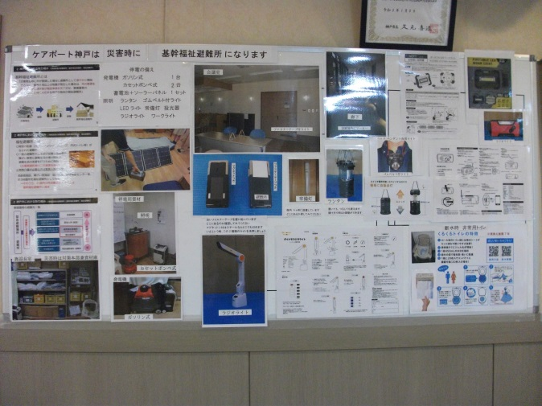
基幹福祉避難所の概要の説明を表示
施設長室の備蓄棚の表示
停電時に使用する機材 発電機 蓄電池
備蓄照明の展示 使用時の写真を掲示
ラジオライトの使用法
ランタンのつけ方 ワークライト取説
マジックテープ、磁石付ライトの利用法
断水時のトイレの使用法

会議室に訓練に使用する資機材、非常食を展示 マニュアルを設置し、周知を行う
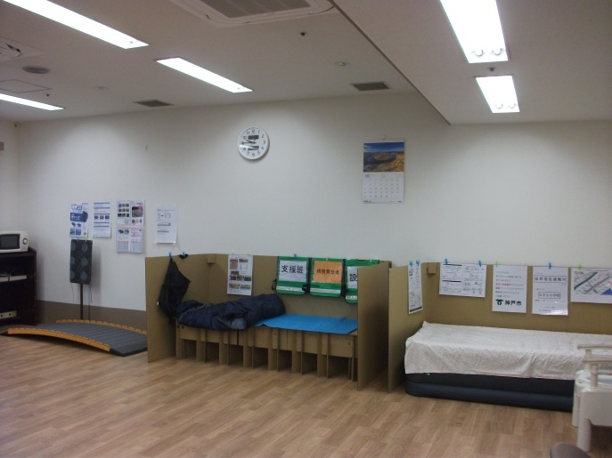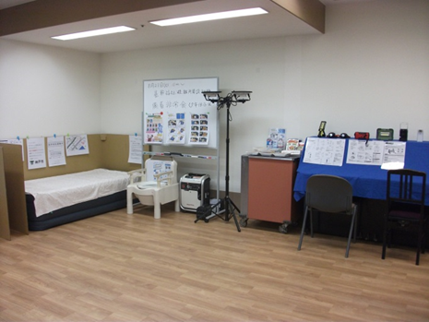
ライトの裏にファスナーテープ、マグネットを貼り付け、設置場所をマーキング
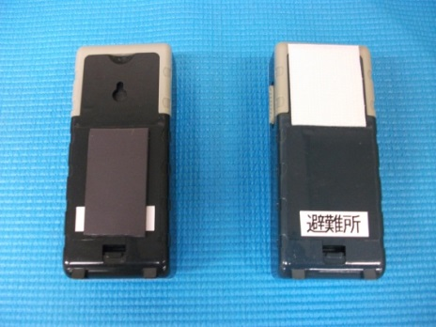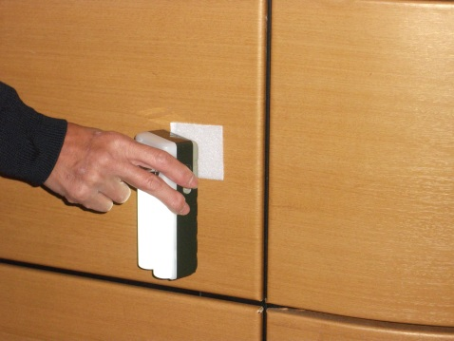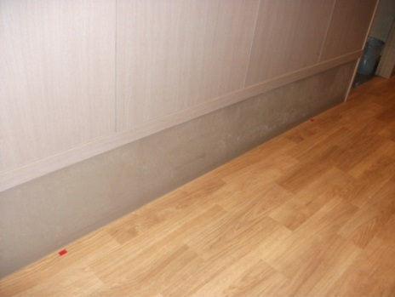
会議室 資材庫 施設長室 資材庫 ライフライン掲示板
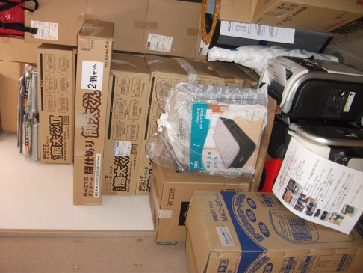 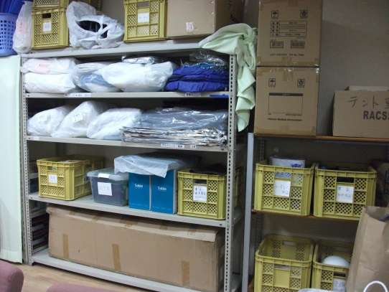 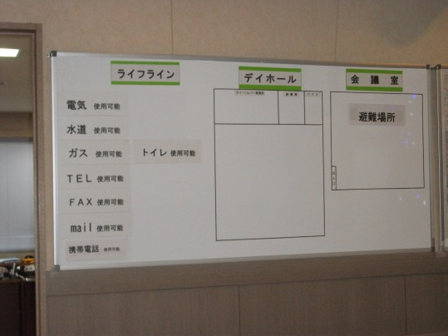」
風水害想定 神戸市中央区災害警戒区域にレベル3が発令
中央区からの要請を受けて基幹福祉避難所開設する
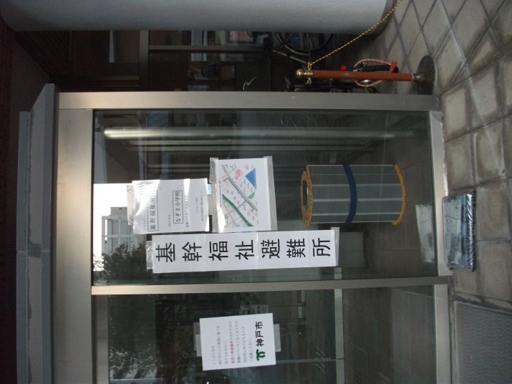
停電、断水。施設長、Co不在の状況下での避難所開設訓練
中央区災害対策本部からの依頼から一連の開設手順の確認
開設決定から避難者受け入れ、食事の提供までの手順の確認
障害者支援センターとの連携し、視覚障害者の受入を試みる
訓練に装備品を取り入れる
スロープ、水嚢、発電機、バッテリー、投光器

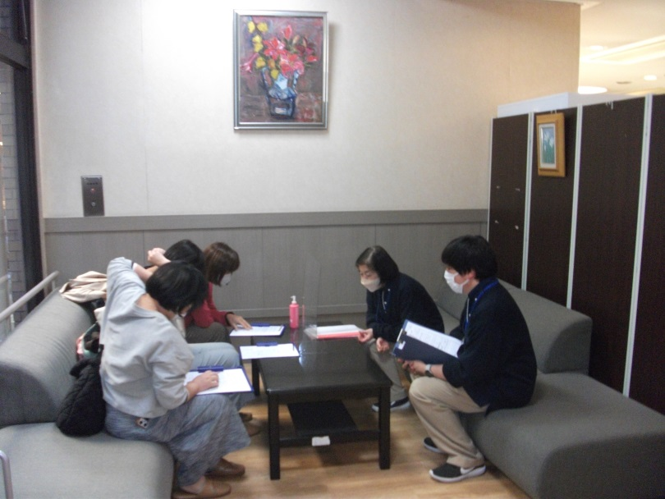
基幹福祉避難所開設までの手順確認
中央区保健福祉課と打ち合わせ

中央区災害対策本部との連絡
開設依頼
報告
避難者情報の伝達
通常は、FAXでの連絡
停電の為、通信手段 → 携帯電話のみ

訓練開始 16時

基幹福祉避難所開設までの手順を確認
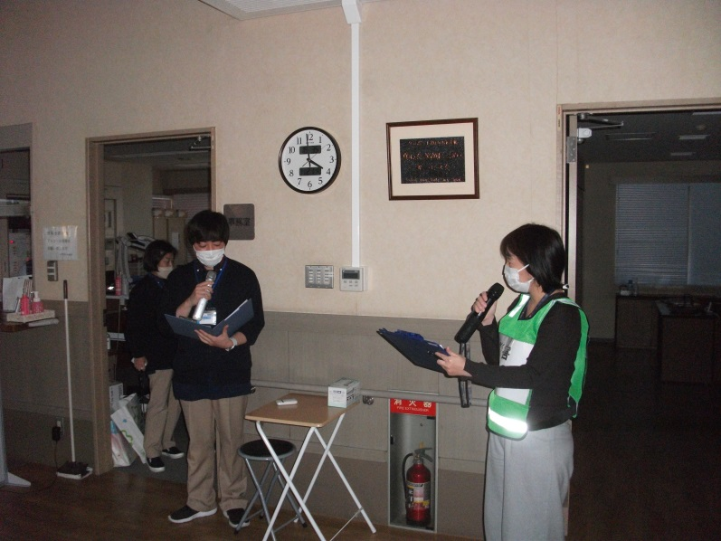
中央区災害対策本部より
基幹福祉避難所開設依頼
停電のため、通信手段が携帯電話のみ
通常は、FAX、メールでの連絡

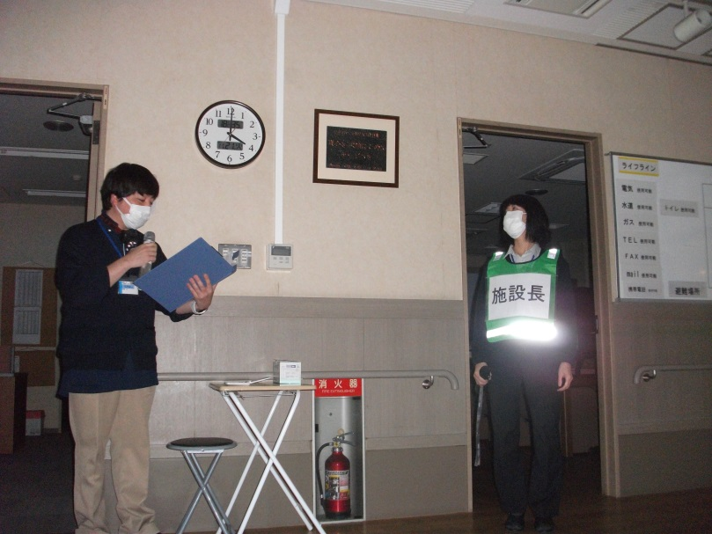
施設長不在
施設被災状況、入所者状況確認
施設、入所者に被害なし
停電、断水
施設前一部に、浸水箇所あり

基幹福祉避難所開設決定

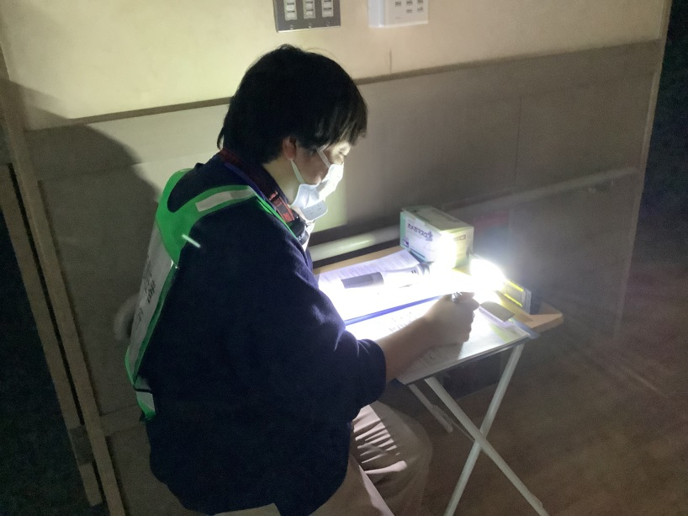
中央区災害対策本部へ
基幹福祉避難所開設決定報告
避難者情報 聞き取り
(避難者情報用紙を事前準備)

視覚障害者(全盲)女性
高齢女性(車椅子)と介助者
2組3名受入

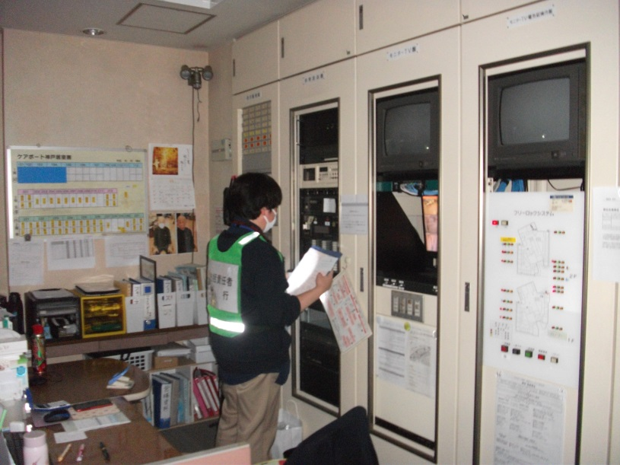
館内放送(停電時も使用可能)
対応職員召集

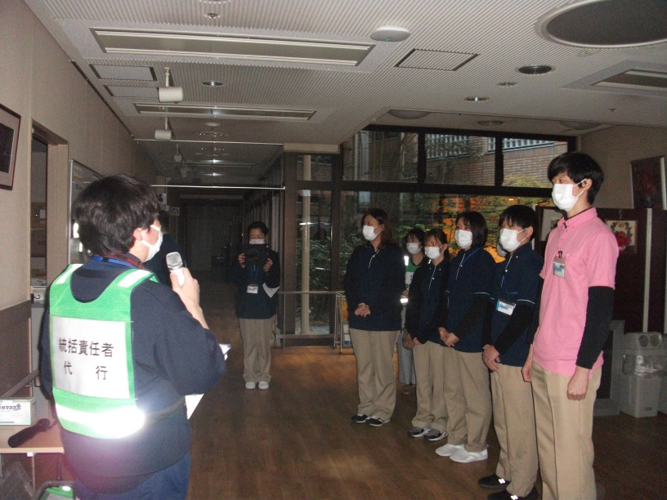
運営班 2名
関係機関連絡調整 運営総括

設備班 3名
照明設置 発電機作動 バッテリー
スロープ設置 非常用トイレ設置
水嚢配備

支援班 3名
避難場所整備 寝具組立設置
避難者受入 聞き取り
食事提供
避難者 対応指示
2組 3名
高齢女性(要介護3)と介助者 → 段ボールベッド 寝袋
視覚障碍女性(障害支援区分4) → エアベッド

避難所情報確認ボードは、常設 平時は、広報掲示物をボードの上に掲示している

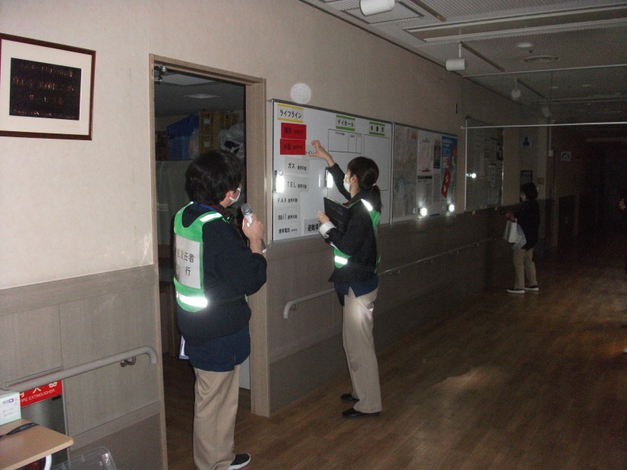
情報共有
水道 使用不可 トイレ使用禁止
電気 使用不可
ガス 使用不可
電話 使用不可
FAX 使用不可
Mail 使用不可
携帯電話 使用可能
出入り口 正面玄関
非常トイレ 宿直室
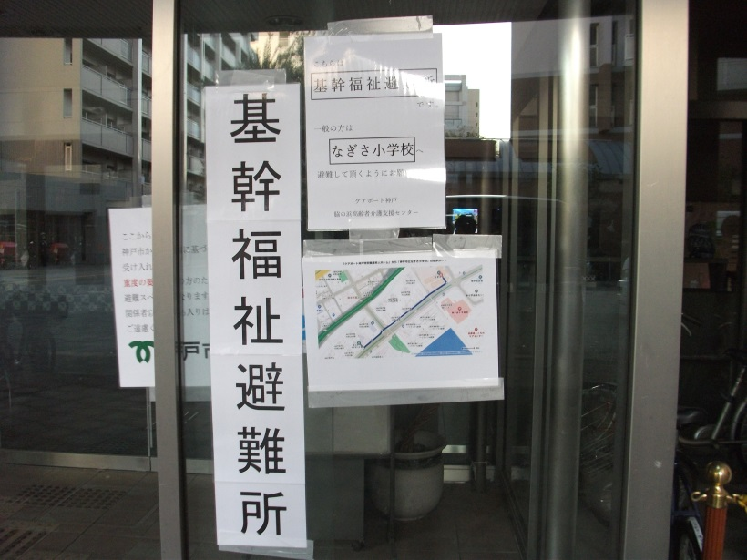
避難場所 会議室
基幹福祉避難所 告知
一般避難者は
なぎさ小学校へ避難のお願い
小学校への地図の掲示

発電機稼働 Ｈｏｎｄａ カセットボンベ式発電機 屋内使用禁止
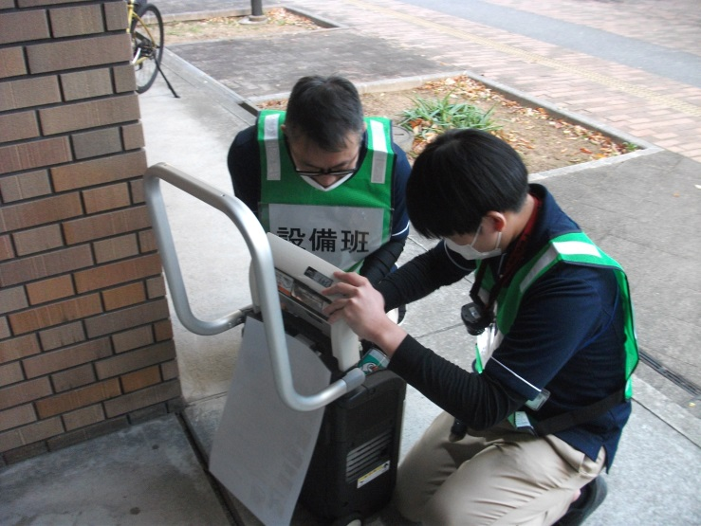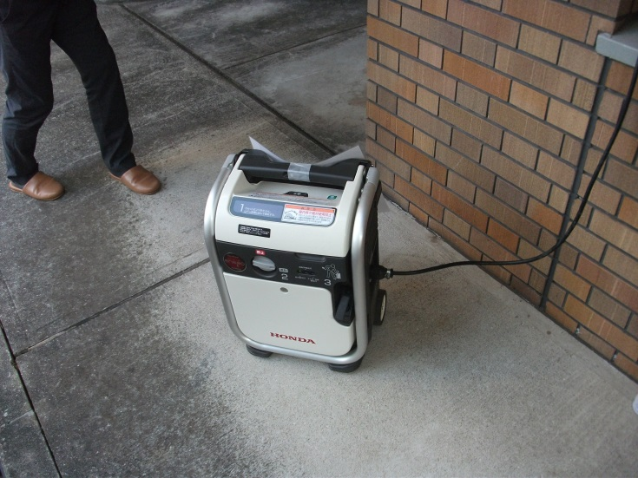

非常用トイレ設置 宿直室
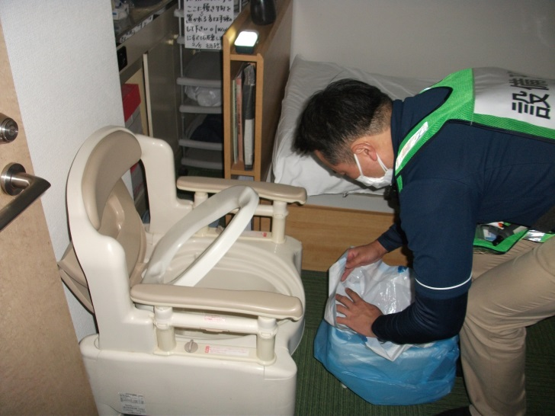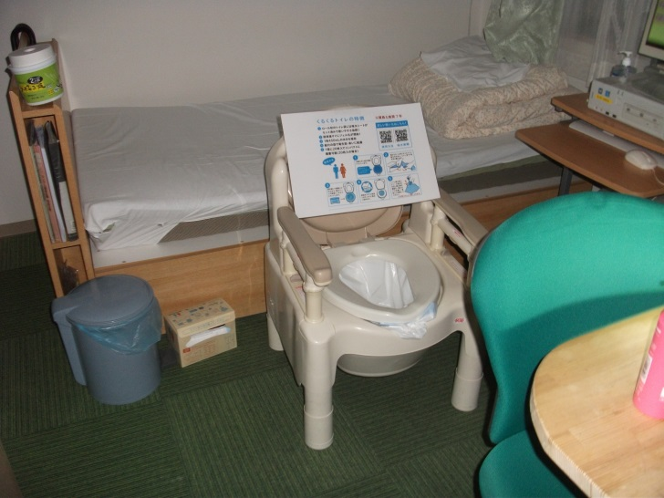

照明設置 通路
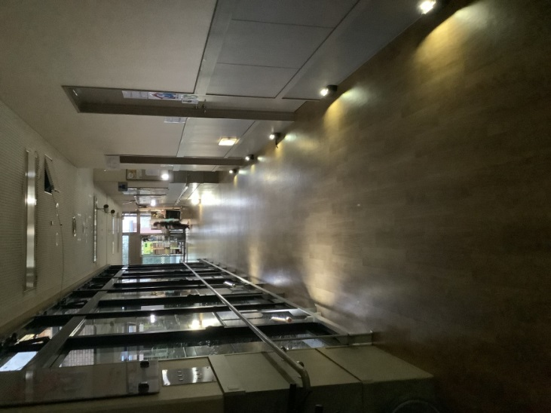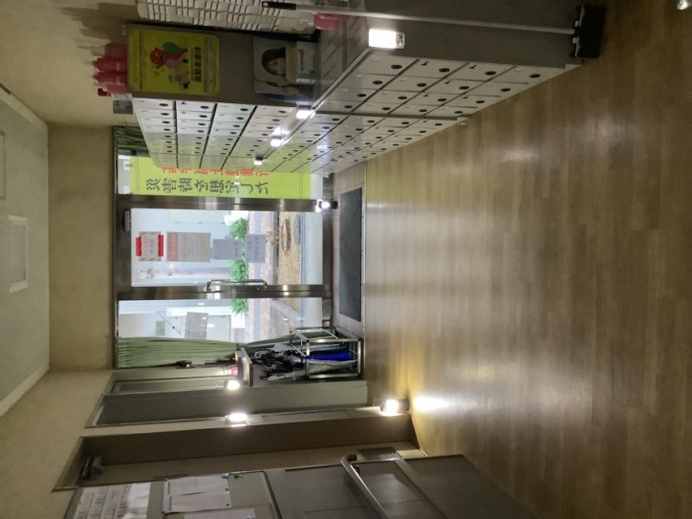
照明設置 会議室 投光器 電源バッテリー
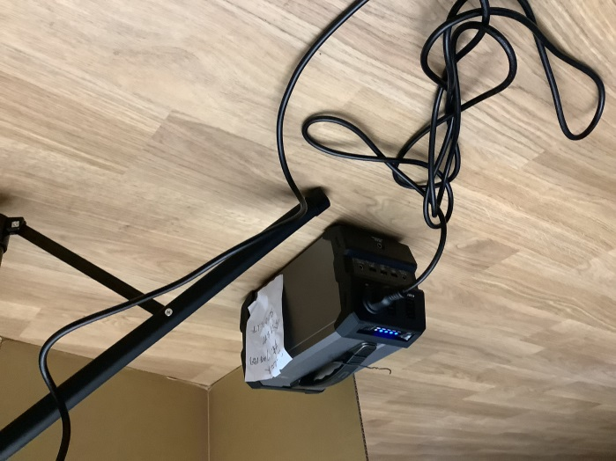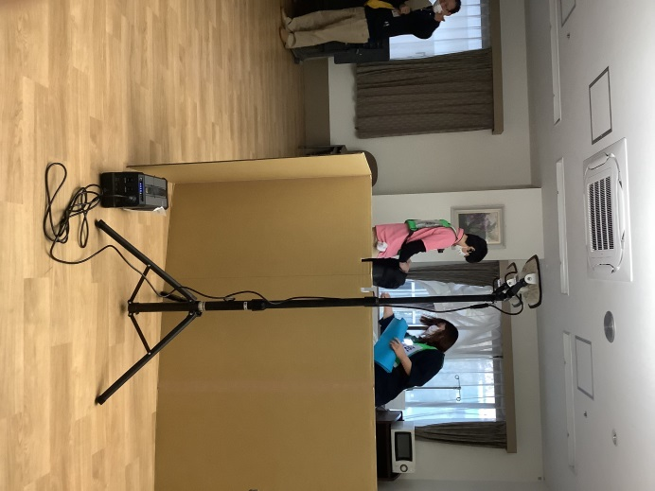
スロープ設置 風水害想定(玄関前浸水)
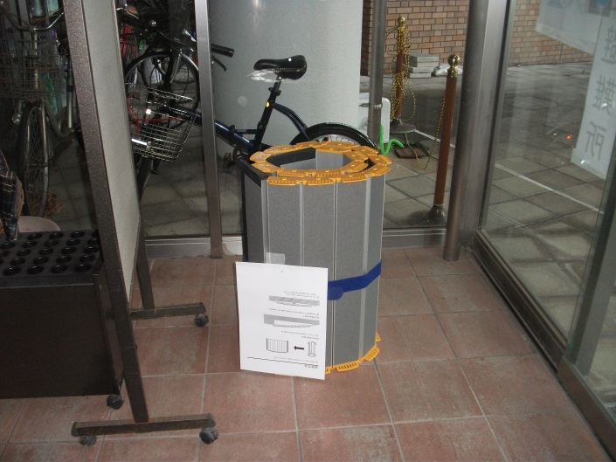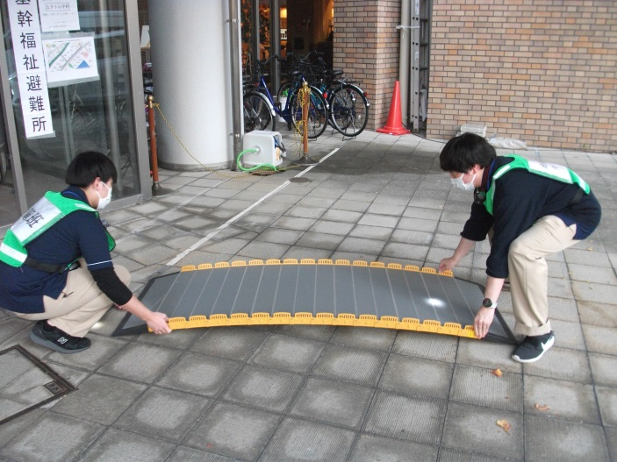

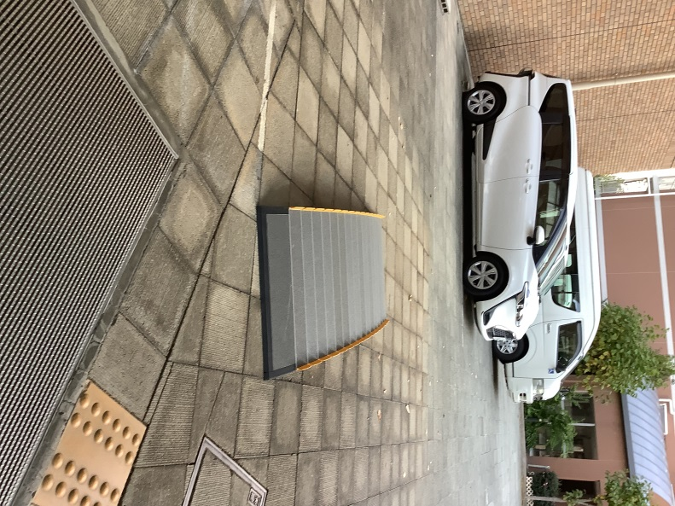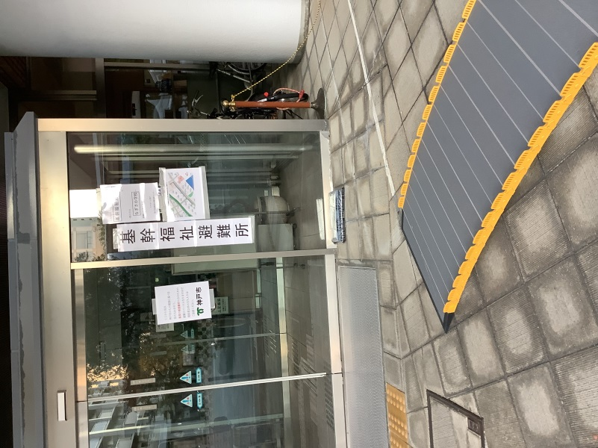

水嚢設置 施設内浸水防止 水嚢(水を含ませて膨らませる。土嚢と同じ効果)

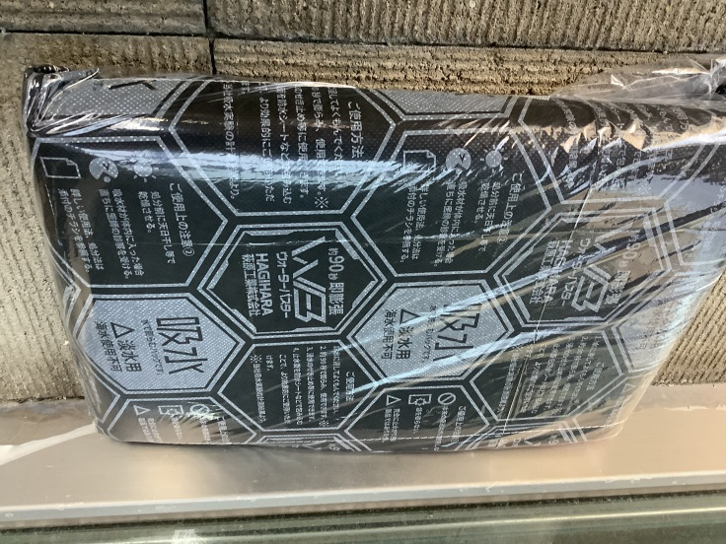
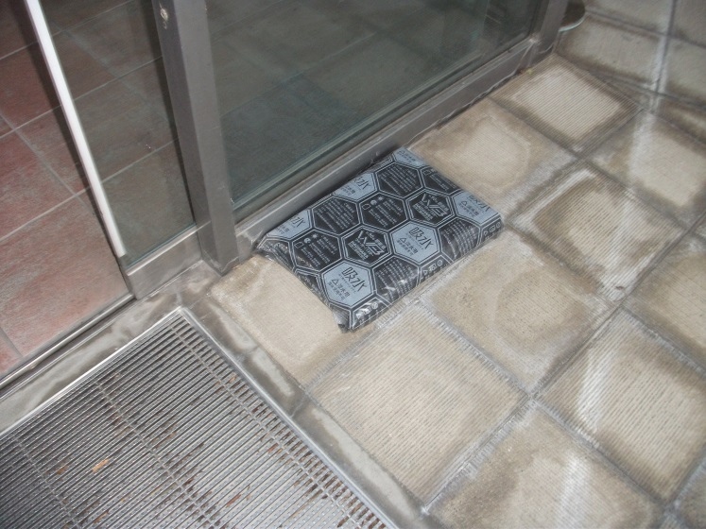
エアベッド 発電機電源利用
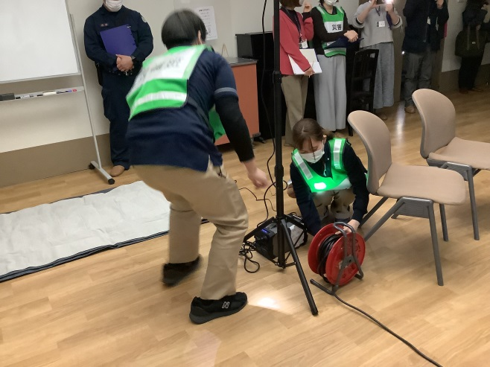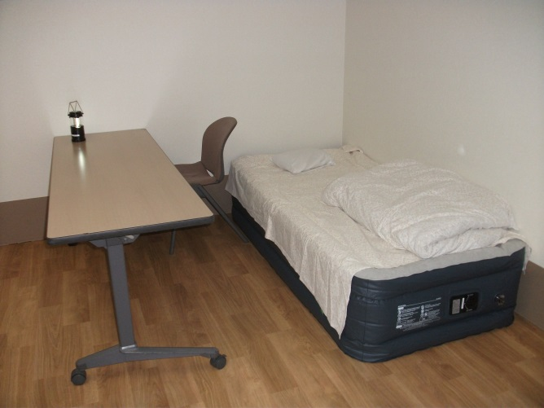
段ボールベッド組立
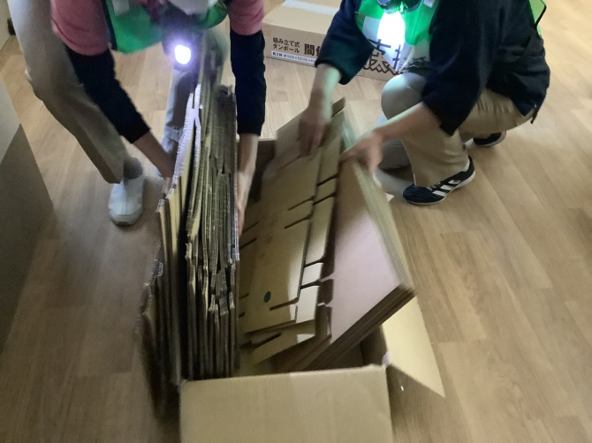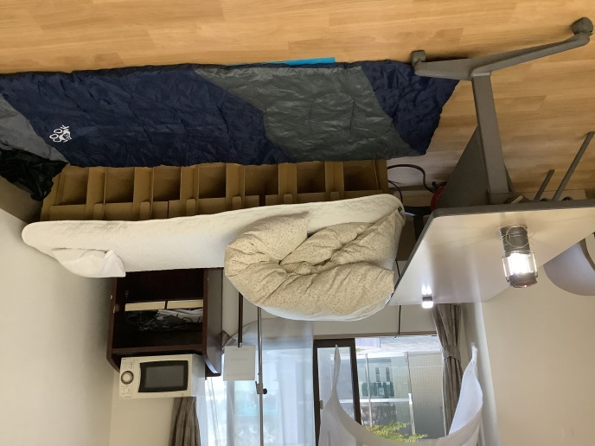

避難者受入

高齢者(車椅子)と介助者
玄関前浸水想定にてスロープ利用 手指消毒 検温

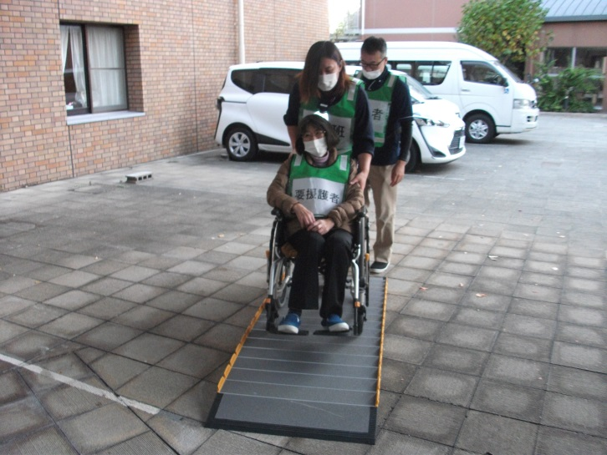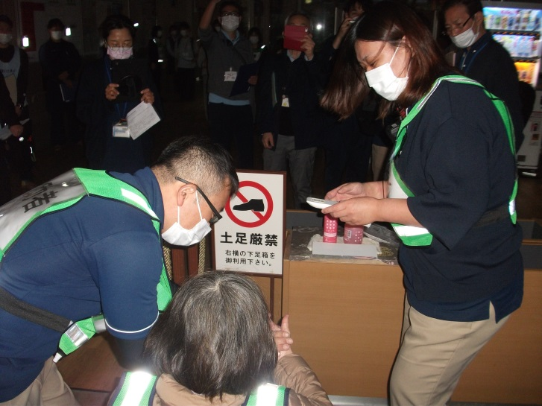

避難場所へ案内 聞き取り 食事決定 災害非常食
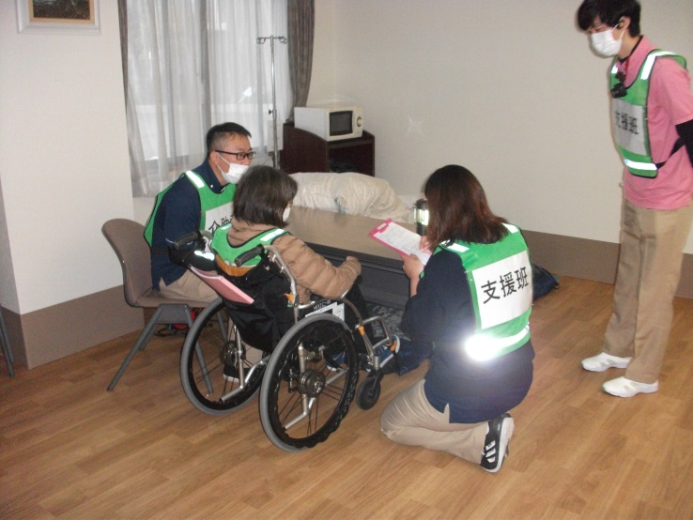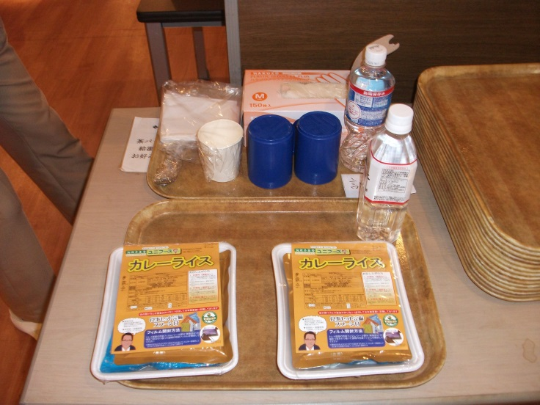

嚥下困難 → やわらか食 スプーンで柔らかくし 水はとろみ付け
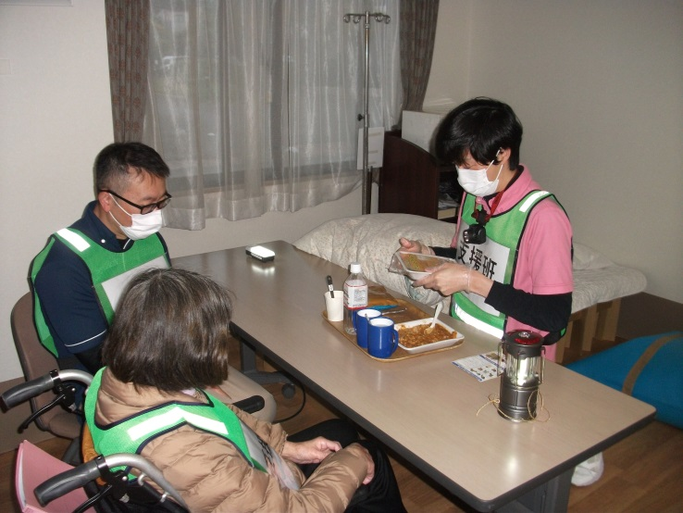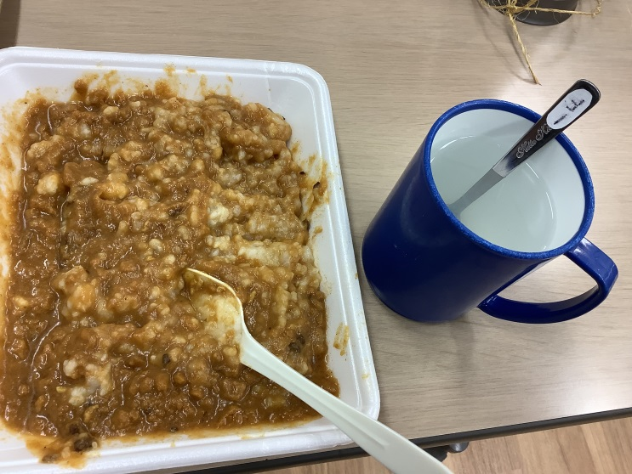

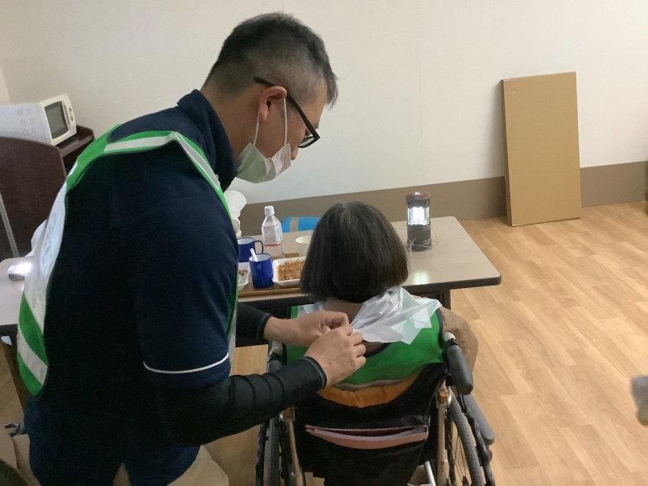
基幹福祉避難所への避難は入所ではない
避難所である
自分で出来ることはしてもらう
介助者同行であれば
お世話はお任せする

視覚障碍者避難

検温 手指消毒 いそがみ障害者支援センターCoサポート
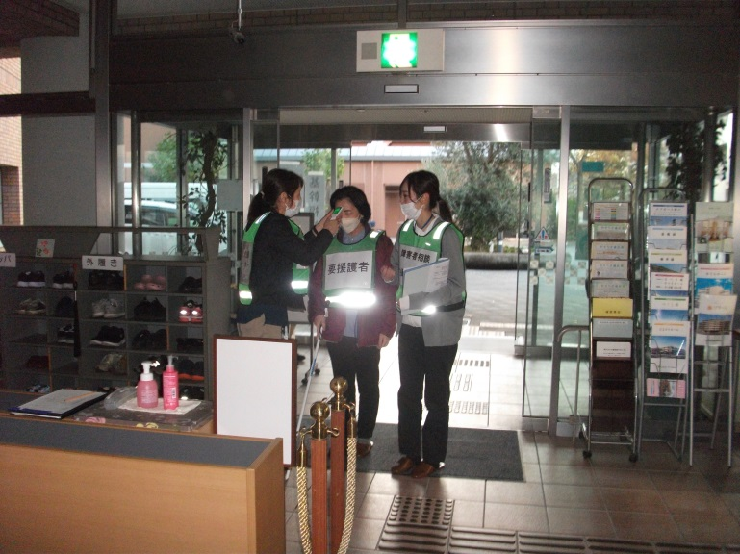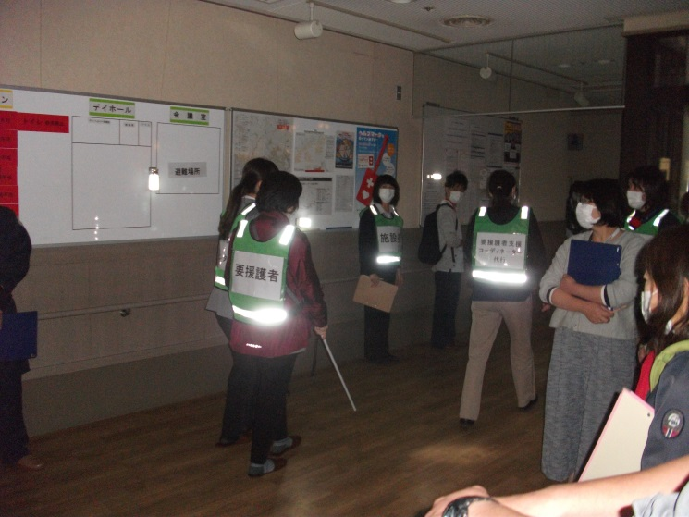

厨房に依頼 施設普通食提供
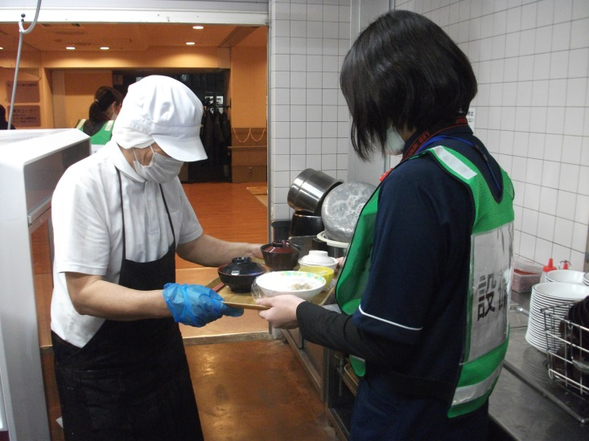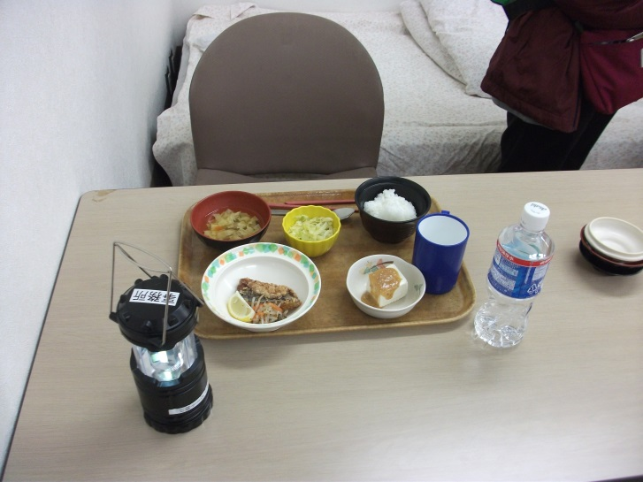

メニューの説明
手を添えて 右はお茶碗にご飯など
位置を伝えれば 自身で食べられる

用事のある時は、白杖を上に挙げて呼ぶ

訓練終了

災害非常食の展示

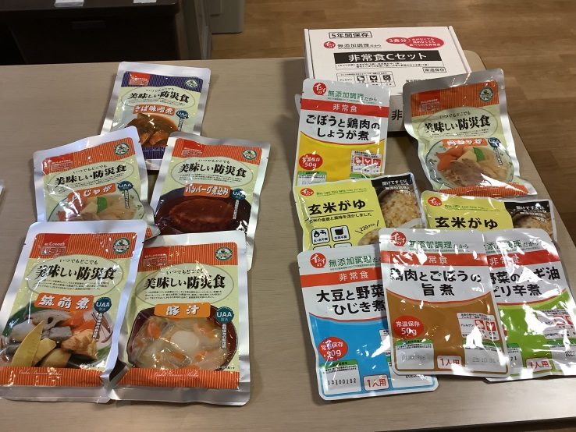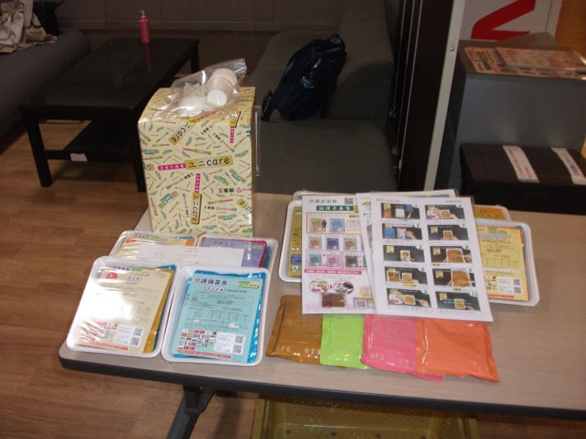

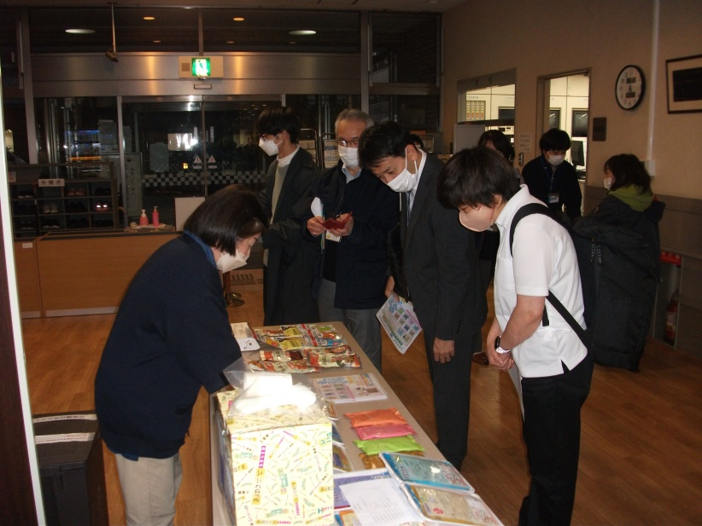
採用 災害非常食(上の写真)

ユニバーサルデザインフード
ひとパックに皿、スプーンが入り
皿にご飯とおかずをかけて食べるタイプ
水など加えず、そのまま食べることが出来る

